人教版八年级物理 3.2熔化和凝固同步测试题
一、单选题
1.下列图象中，属于某种金属熔化的是（ ）
A. 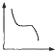 B. 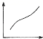 C. 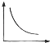 D. 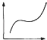
2.关于晶体和非晶体，下列说法正确的是（ ）
A. 晶体和非晶体在熔化过程中温度都升高 B. 晶体有熔点，非晶体没有熔点
C. 晶体熔化时吸热，非晶体熔化时不吸热 D. 天上飘落的雪花是非晶体
3.如图所示，表示非晶体熔化时温度随时间变化的图象是（ ）
A. 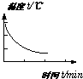 B. 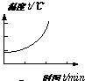 C. 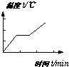 D. 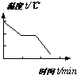
4.如图所示，是“探究某物质熔化和凝固规律”的实验图．下列说法正确的是（ ）
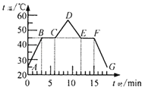​
A. 在t=5min时，该物质处于固液共存状态 B. 在BC段该物质不吸热
C. 该物质凝固过程持续了5min D. 该物质在EF段放热，温度降低
5.坩埚是冶炼金属用的一种陶瓷锅，能够耐高温．坩埚内盛有锡块，坩埚放在电炉上加热，锡在逐渐熔化的过程中（ ）
A. 要不断吸热，温度不断上升 B. 要不断放热，温度不断上升
C. 要不断吸热，温度保持不变 D. 要不断放热，温度保持不变
6.下列固体在熔化过程中温度保持不变的是（ ）
A. 玻璃、盐、蜡 B. 沥青、盐、海波 C. 铜、冰、海波 D. 萘、海波、松香
7.图是三种晶体物质的熔化、凝固图象，可以判定熔点最高是（ ）
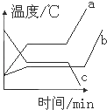
A. a物质 B. b物质 C. c物质 D. 起始温度不同，不能判定
8.现代建筑出现一种新设计：在墙面装饰材料中均匀混入小颗粒状的小球，球内充入一种非晶体材料，当温度升高时，球内材料熔化吸热，当温度降低时，球内材料凝固放热，使建筑内温度基本保持不变，如图所示的四个图象中，表示球内材料的凝固图象的是（ ）
A. 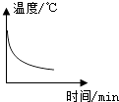
B. 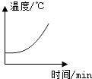
C. 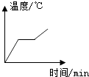
D. 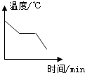
9.如图所示，表示晶体物质凝固过程的图象是（ ）
A. 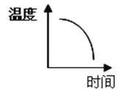 B. 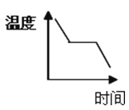
C. 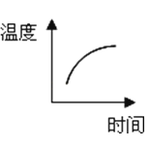 D. 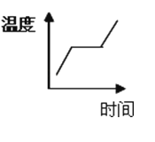
10.如图是“探究某物质熔化和凝固规律”的实验图象，下列说法正确的是（ ）
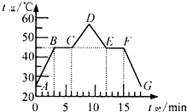
A. 在t_{时}=5min时，该物质处于液态 B. 在BC段，该物质不吸热
C. 该物质凝固过程持续了5min D. 该物质的凝固点是45℃
11.雪天路面有厚厚的积雪，为了使雪很快融化，常在路面积雪上喷洒盐水，这是为了（ ）
A. 盐水可使冰的熔点降低 B. 盐水可使冰的熔点升高
C. 盐水可使冰的温度升高 D. 盐水可使冰的温度降低
二、多选题
12.某晶体的熔化图象如图所示，下面说法中正确的是（ ）
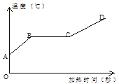​
A. A→B过程，物质是固态的，吸热温度逐渐上升
B. B→C过程，物质处于熔化过程中，是固、液共存态
C. B→C过程，物质不从外界吸热，温度也不变化
D. C→D过程，物质是液态的，此过程吸热
13.如图所示的四种现象中，其物态变化属于吸热过程的是（ ）
A. 冰冻的衣服变 B. 冰山逐渐消融
C. 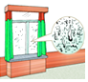冬天玻璃上的冰花 D. 干手机将手吹干
14.如图所示，关于冰的熔化实验，下列说法正确的是（）
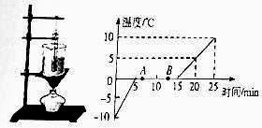
A. 该实验装置应按自下而上的顺序组装 B. 冰熔化时吸收热量但温度保持不变
C. 图中A，B两点温度相同，所以内能相同 D. 持续加热，当烧杯里的水沸腾时，试管里的水也能沸腾
三、填空题
15.如图所示是某种物质熔化时温度随时间变化的图象．由图象可判断出这种物质是晶体，这种物质的熔点是 ________ ℃，从刚刚开始熔化到完全熔化大约持续的时间为 ________ min．该过程中晶体热量 ________（选填“吸收”或“放出”）．
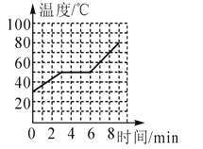​
16.在标准大气压下，某种物质熔化时温度和时间关系的图象如图所示，请根据图象判断：
（1）该物质在第4min到第9min这段时间内 ________（选填“吸收”或“不吸收”）热量；
（2）温度为50℃时，该物质处于 ________态（选填“固”或“液”）；
（3）该物质的熔点是 ________ ℃．
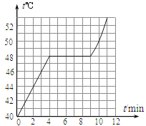
17.如图所示是一定质量的某种晶体体积V随温度t变化的图象，分析图象可知：这种晶体的熔点是 ________ ℃；图中AB段的状态为 ________态；D点的密度 ________E点的密度．（选填“大于”、“等于”或“小于”）
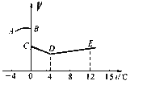
18.小明想把冰的熔化和水的沸腾合二为一进行实验，他对500g冰加热使冰熔化成水直到沸腾．根据实验记录的数据，绘制成如图所示的温度随时间变化的图像．分析图像发现，AB段比CD段升温快，其原因是________．图像中，物体在B点时具有的内能________（选填“大于”、“小于”或“等于”）在C点时的内能．实验过程中，第2～8分钟物体吸收的热量为________J．【冰的比热容是2.1×10³J/（kg•℃）】
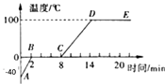
19.凝固：物质由________变为________叫凝固．液体凝固时需要________，晶体凝固时温度________，这个温度叫________．非晶体凝固时温度________．同种晶体的________和________相同．
20.固体分为________和________两类，只有________有熔点．海波被加热熔化的过程中，温度将________；物体在凝固过程中，都要________热量．
21.我国在研制舰载机时用到了先进的3D激光打印技术，包括打印钛合金机身骨架及高强钢起落架等．其中的关键技术是在高能激光的作用下，钛合金、高强钢等金属材料 ________ 热量， ________ 成液态（填物态变化名称），然后按构件形状重新结晶．
四、实验探究题
22.（2017•襄阳）如图所示是“探究海波熔化时温度的变化规律”的实验装置．
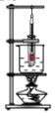
（1）安装实验器材时，应按照________（填“自上而下”或“自下而上”）的顺序进行．
（2）将装海波的试管放在盛水的烧杯内加热并搅拌，而不是用酒精等直接加热，目的是使试管内的海波________．
（3）下表是实验中记录的数据．
时间/min | 0 | 1 | 2 | 3 | 4 | 5 | 6 | 7 | 8 | 9 | 10
温度/℃ | 40 | 42 | 44 | 46 | 48 | 48 | 48 | 48 | 49 | 50 | 51
海波在第6分钟时处于________状态．
23.如图甲是某晶体熔化时温度随时间变化的图象．
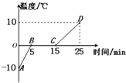
（1）根据图甲可知，该物质在B点时的内能________（选填“大于”、“小于”或“等于”）在C点时的内能；
（2）根据图甲中坐标信息可知，AB段的物质是________态，该物质在AB段和CD段的比热容分别为c₁、c₂，则c₁：c₂=________．
24.在探究甲和乙两种物体熔化规律时，小琴记录的实验数据如下表所示，请根据表中的实验数据解答下列问题．
时间/min | 0 | 2 | 4 | 6 | 8 | 10 | 12 | 14 | 16 | 18 | 20
甲的温度/℃ | 70 | 72 | 74 | 76 | 78 | 78 | 78 | 78 | 81 | 84 | 87
乙的温度/℃ | 70 | 71 | 73 | 74 | 76 | 77 | 79 | 82 | 84 | 86 | 89
（1）在甲和乙这两种物质中，属于晶体的是________（填“甲”或“乙”）．
（2）该晶体的熔点为________℃．
（3）该晶体在76℃时，它处在________态．（选填“固”、“液”或“固液共存”）
（4）固体在熔化过程中需要________热量．（选填“放出”或“吸收”）
五、综合题
25.如图是给某晶体加热时的温度随时间变化曲线，请根据图象回答下列问题．
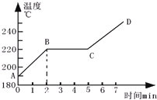
（1）在2﹣5min这段时间内晶体处于 ________ 状态， ________ 热量（填“吸收”或“放出”）．
（2）由图可知此晶体的熔点是________ ℃．
26.下表是一些固体的熔点（在标准大气压下）．分析表中数据，可以判断：
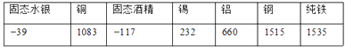
（1）的酒精为________态．
（2）________（选填“能“或”不能“）选用铁锅熔化锡块．
（3）在气温为的地方________（选填“酒精”或“水银”）可以于温度计的测温液体．

答案解析部分
一、单选题
1.【答案】D
2.【答案】B
3.【答案】B
4.【答案】A
5.【答案】C
6.【答案】C
7.【答案】A
8.【答案】A
9.【答案】B
10.【答案】D
11.【答案】A
二、多选题
12.【答案】A,B,D
13.【答案】ABD
14.【答案】A,B
三、填空题
15.【答案】50；3；吸收
16.【答案】吸收；液；48
17.【答案】0；固；大于
18.【答案】冰的比热容比水小；小于；2.1×10⁴
19.【答案】液态；固态；放热；保持不变；凝固点；不断下降；熔点；凝固点．
20.【答案】晶体；非晶体；晶体；不变；放出
21.【答案】吸收；熔化
四、实验探究题
22.【答案】（1）自下而上
（2）均匀受热
（3）固液共存
23.【答案】（1）小于
（2）固；1：2
24.【答案】（1）甲
（2）78
（3）固
（4）吸收
五、综合题
25.【答案】（1）熔化；吸收
（2）220
26.【答案】（1）固
（2）能
（3）酒精

